- Quản Lý Người Dùng
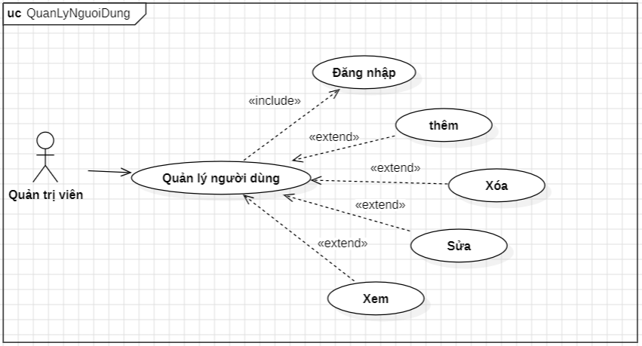
- Quản Lý Ứng Viên
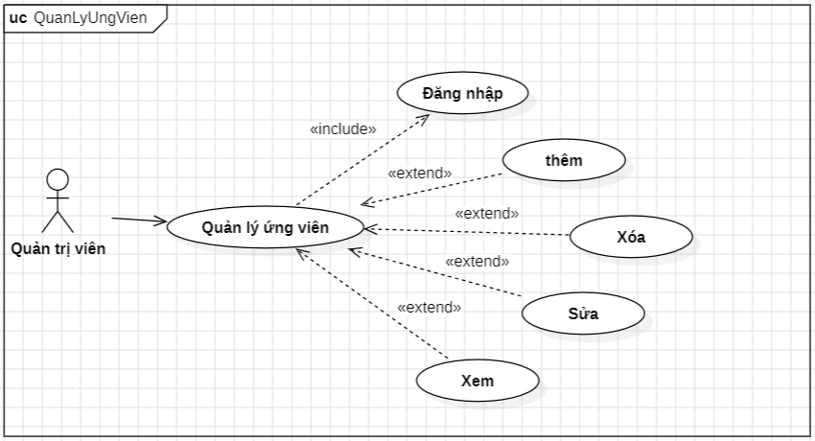
- Quản Nhà Tuyển Dụng
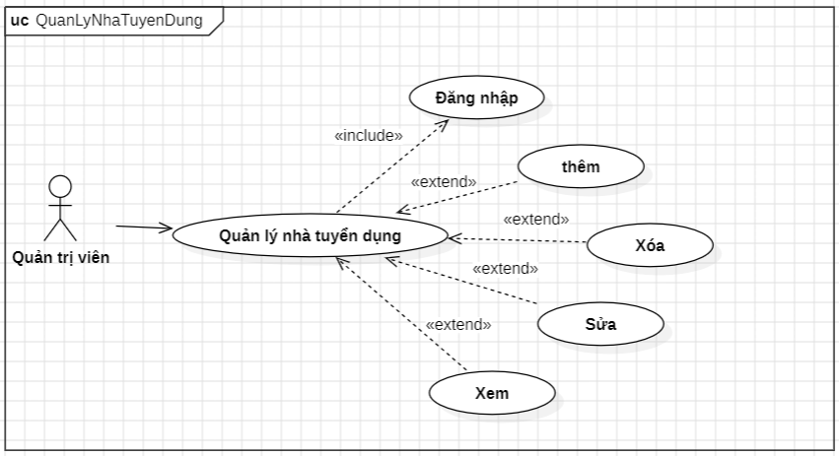
- Quản Lý Hồ Sơ Ứng Viên
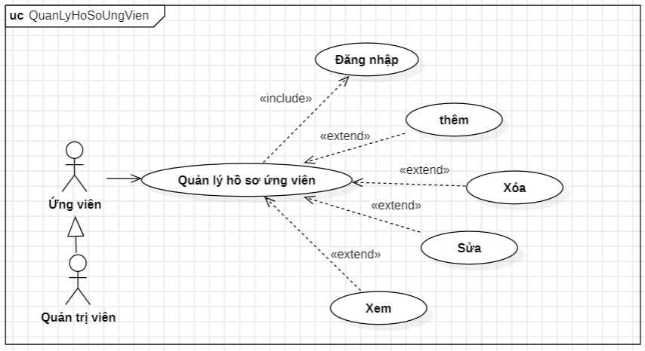
- Quản Lý CV
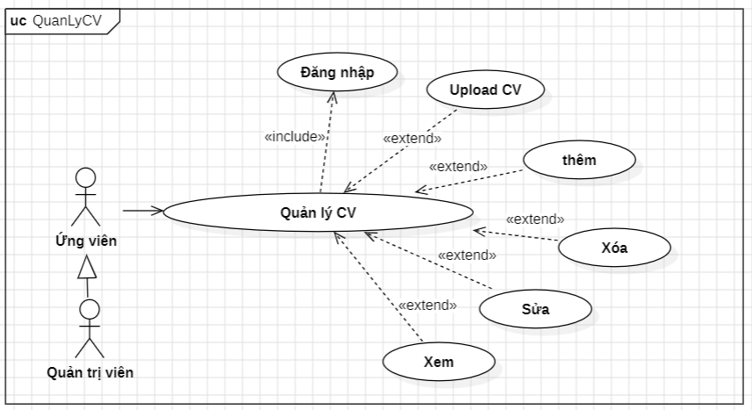
- Quản Lý Kĩ Năng
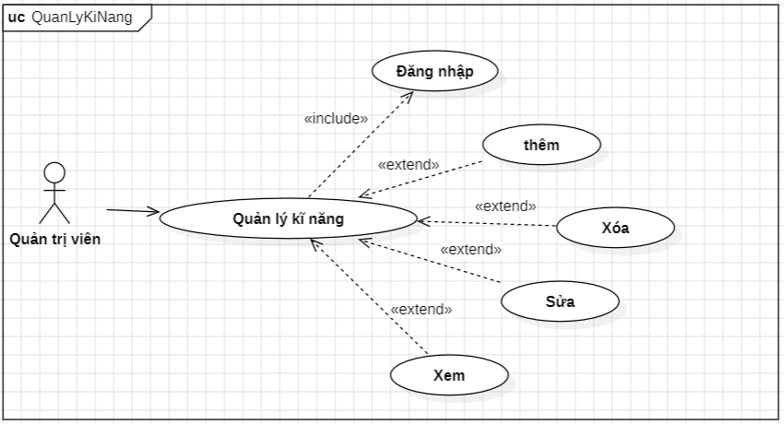
- Quản Lý Kĩ Năng Ứng Viên
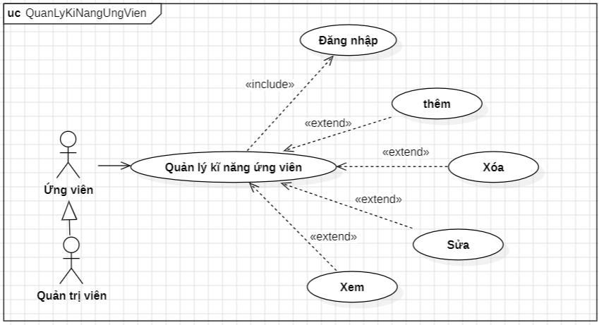
- Quản Lý Doanh Mục Ngành Nghề
